**UNIVERSIDADE DO VALE DO RIO DOS SINOS - UNISINOS**

**UNIDADE ACADÊMICA DE PESQUISA E PÓS-GRADUAÇÃO**

**PROGRAMA DE PÓS-GRADUAÇÃO EM ENGENHARIA DE PRODUÇÃO E SISTEMAS**

**NÍVEL MESTRADO**

**PEDRO NASCIMENTO DE LIMA**

**MODELAGEM EXPLORATÓRIA (EMA) E ROBUST DECISION MAKING (RDM): Novas Abordagens para Tomada de Decisão em Situações de Incerteza**

**SÃO LEOPOLDO**

**2016**

Pedro Nascimento de Lima

MODELAGEM EXPLORATÓRIA (EMA) E ROBUST DECISION MAKING (RDM): Novas Abordagens para Tomada de Decisão em Situações de Incerteza

Projeto de Qualificação apresentado como requisito parcial para obtenção do título de Mestre em Engenharia de Produção e Sistemas, pelo Programa de Pós-Graduação em Engenharia de Produção e Sistemas da Universidade do Vale do Rio dos Sinos - UNISINOS

Orientador: Prof. Dr. Luis Henrique Rodrigues

São Leopoldo

2017

**LISTA DE QUADROS**

Quadro 1 – Shortlist de Trabalhos em RDM e EMA 12

Quadro 2 – Protocolo da Revisão Sistemática da Literatura 20

**LISTA DE FIGURAS**

Figura 1 – Previsões e Comportamento real da demanda de petróleo 6

Figura 2 – Robust Decision Making 9

Figura 3 – Evolução de Publicações sobre o Tema 11

Figura 4 – Estrutura do Trabalho. 16

Figura 5 – Cronograma Preliminar da Dissertação (Parte 1) 23

Figura 6 – Cronograma Preliminar da Dissertação (Parte 2) 24

**LISTA DE SIGLAS**

|  |  |
| --- | --- |
| EMA | Exploratory Modeling Análysis |
| RDM | Robust Decision Making |

**SUMÁRIO**

1. INTRODUÇÃO 6

1.1 Questão de Pesquisa 8

1.2 Objetivos 9

1.2.1 Objetivo Geral 9

1.2.2 Objetivos Específicos 9

1.3 Justificativas 10

1.3.1 Justificativa Acadêmica 10

1.3.2 Justificativa Gerencial 14

1.4 Estrutura do Trabalho 15

REFERÊNCIAS 17

APÊNDICE A – Protocolos de Pesquisa 20

APÊNDICE B – Cronograma da Pesquisa 23

# INTRODUÇÃO

Tomar decisões que afetam o longo prazo em situações de incerteza é um desafio. Incerteza pode ser definida como conhecimento limitado sobre eventos futuros, passados ou atuais. Ainda que a definição de Incerteza possa ter começado desde os gregos, uma definição na história moderna começou no trabalho seminal de Knight (WALKER; LEMPERT; KWAKKEL, 2013). Nesta definição, o risco denota a parte calculável e controlável de tudo que é desconhecido. A parcela do que não é conhecido que e que não é controlável seria a incerteza (KNIGHT, 1921).

O tratamento inadequado de incertezas em situações de disrupção pode ter impactos negativos significativos. Frequentemente, empresas e governos subestimam o impacto de incertezas em momentos de crise. Um exemplo é a crise do petróleo.

Previsões realizadas em 1973 até o início de 1974 não visualizaram incialmente a agressiva queda de demanda de petróleo, e em seguida interpretaram incorretamente a severa recessão que viria após tal evento. Como mostra a Figura 1, esta situação demonstra que a demanda real de petróleo em uma situação de crise posicionou-se fora dos limites de previsão estimados. Considerando este contexto, utilizar previsões para a tomada de decisão que afetam o longo prazo em situações de incerteza, pode levar a decisões equivocadas. (WACK, 1985).

Figura – Previsões e Comportamento real da demanda de petróleo

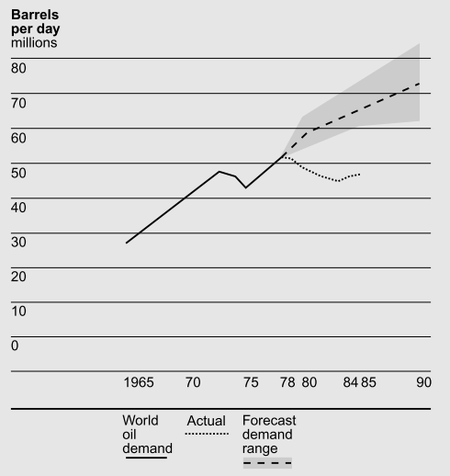

Fonte: (WACK, 1985, p. 75)

Os métodos tradicionais de análise de decisão são projetados para identificar estratégias ótimas dependentes de uma caracterização de incerteza que obedece aos axiomas da teoria da probabilidade. Tais abordagens começam com a formulação de um modelo que representa o sistema em análise, calculando variáveis de interesse dada uma estratégia e um conjunto de distribuições de probabilidades relacionadas aos parâmetros de input do modelo. A análise então recomenda a estratégia com o melhor valor de utilidade esperada, a qual depende deste modelo e das distribuições de probabilidade. Quando existe incerteza sobre o modelo ou sobre os inputs do modelo, frequentemente são realizadas análises de sensibilidade para testar a dependência da estratégia escolhida em relação ao modelo e aos seus inputs. Tal abordagem funciona bem quando as decisões são insensíveis aos inputs do modelo. Quando este não é o caso, porém, a análise de decisão tradicional mostra-se inadequada para tal aplicação. Por exigir que conheça-se uma distribuição de probabilidades a priori, tal abordagem tende a forçar analistas e tomadores de decisão a minimizar a incerteza de modo a facilitar previsões (LEMPERT et al., 2006).

Uma abordagem que procura evitar a dependência de previsões é o Planejamento por Cenários, cuja prática nos tempos modernos começou disseminar-se no período pós segunda guerra mundial por meio de Herman Kahn (BRADFIELD et al., 2005).

No contexto de negócios, a abordagem de cenários derivou-se das ideias de Kahn e passou a ser aplicada na Shell. A tese central do planejamento de cenários é que a maneira para lidar com a incerteza não é procurar por melhores previsões, pois muitas forças atuam contra a possibilidade de se conseguir a previsão certa. Como o futuro não é estável, mas sim um alvo móvel, nenhuma previsão “válida” pode ser deduzida a partir do comportamento de dados históricos. Ao contrário, a abordagem adequada seria aceitar e procurar entender a incerteza, tornando-a parte do processo de decisão (WACK, 1985). Em outras palavras, o Planejamento por Cenários tenta capturar a riqueza de uma ampla gama de possibilidades, estimulando tomadores de decisão a considerar mudanças que os mesmos ignorariam em outras análises (SCHOEMAKER, 1995).

Ainda que contribua abrindo o leque de futuros considerados em um planejamento, a metodologia de cenários apresenta fraquezas. Em primeiro lugar a escolha de qualquer pequeno número de cenários para representar um futuro complexo é arbitrária. Em segundo lugar, a abordagem de cenários não provê uma forma sistemática de comparar estratégias alternativas (GROVES; LEMPERT, 2007; LEMPERT, 2003).

Buscando superar as limitações das abordagens tradicionais quantitativas e do Planejamento por Cenários, a abordagem da Modelagem Exploratória (BANKES, 1993) e especificamente o método RDM (LEMPERT, 2003) foram propostos e subsequentemente desenvolvida por diversos pesquisadores associados à RAND Corporation (GROVES; LEMPERT, 2007; LEMPERT, 2003; LEMPERT; POPPER; BANKES, 2002). Tais abordagens utilizam grandes conjuntos de modelos computacionais, não para realizar previsões, mas sim para avaliar o desempenho de estratégias em um grande conjunto de cenários (GROVES; LEMPERT, 2007).

Dada a possível generalização da abordagem de modelagem exploratória e do RDM, e sua contribuição para problemas onde há complexidade e incerteza, identifica-se este contexto como uma oportunidade para a aplicação do RDM em outros contextos complexos e incertos. Considerando a relevância e a capilaridade de situações de incerteza, e os recentes avanços teóricos relacionados à Modelagem Exploratória, considera-se apropriado o tema de pesquisa em questão, que é a análise da robustez de decisões estratégicas em situações de incerteza.

## Questão de Pesquisa

O RDM (Robust Decision Making - Figura 2) foi apresentado como uma abordagem inovadora para a tomada de decisão em situações de incerteza extrema (traduzido originalmente de *deep uncertainty*). (GROVES; LEMPERT, 2007; LEMPERT, 2003; LEMPERT et al., 2006; WALKER; LEMPERT; KWAKKEL, 2013).

O RDM é uma abordagem promissora para situações nas quais existe um problema de decisão extremamente incerto, com uma lista rica de possíveis decisões e informação suficiente para construir um ou mais modelos computacionais que representem a situação. Desta maneira, usando restrições conhecidas sobre o futuro, é possível descobrir estratégias robustas em um amplo range de incertezas (LEMPERT et al., 2006).

Apesar da relevância potencial do RDM para a tomada de decisões que impactam no longo prazo em situações de incerteza, a sua aplicação em contextos fora da área de políticas públicas é rara. Desta maneira, há poucas publicações que explicitam as oportunidades de aplicação e limitações do RDM para este contexto. De fato, descobrir até que ponto o RDM permite a tomada de melhores decisões é uma questão de pesquisa em aberto reconhecida pelos criadores do RDM (LEMPERT et al., 2006).

Figura – Robust Decision Making

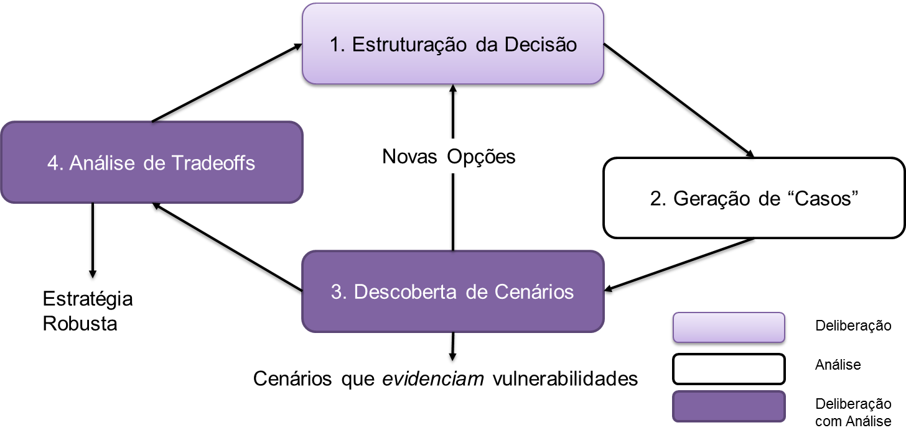

Fonte: Adaptado de (RAND, 2013).

Considerando o exposto, a questão de pesquisa abordada por este trabalho é “Como suportar a tomada de decisões estratégicas de empresas de longo prazo em situações de incerteza? ”.

## Objetivos

Estão descritos nesta seção o objetivo geral (1.2.1) e específicos (1.2.2) deste trabalho.

### Objetivo Geral

O objetivo deste trabalho é avaliar a robustez de decisões estratégicas em uma empresa do setor metal-mecânico utilizando a abordagem RDM.

### Objetivos Específicos

1. identificar incertezas, estratégias e objetivos da empresa X;
2. projetar um modelo para a geração e análise dos casos;
3. gerar casos para a avaliação das estratégias propostas pela empresa;
4. identificar cenários nos quais as estratégias da empresa tem performance ruim;
5. analisar tradeoffs existentes entre as estratégias identificadas para a empresa;
6. avaliar a aplicação do método RDM.

## Justificativas

### Justificativa Acadêmica

Com o objetivo de avaliar o interesse pelo tema em questão e a originalidade da pesquisa em questão, foi conduzida uma Revisão Sistemática da Literatura, conforme os procedimentos sugeridos por Morandi e Camargo (2015). O Apêndice I contém o protocolo de pesquisa utilizado para esta revisão, no qual constam detalhes sobre as decisões tomadas, critérios de busca, e outras informações relevantes para a replicação da revisão.

O crescente interesse pelo tema em questão é evidenciado na Figura 3. Esta figura apresenta a evolução do número de páginas em trabalhos publicados relacionados à EMA ou ao RDM, retornados pela busca realizada na literatura.Tal gráfico começa em 1993 com o trabalho seminal de Bankes (1993), e até o ano 2006 cresce timidamente. A partir de 2006, o crescimento das publicações se intensifica visivelmente após as primeiras publicações que formalizaram o método RDM (GROVES; LEMPERT, 2007; LEMPERT et al., 2006). A partir de então, outras publicações começaram a utilizar tais termos e a adoção de métodos relacionados à Análise Exploratória começou a crescer exponencialmente.

Figura – Evolução de Publicações sobre o Tema

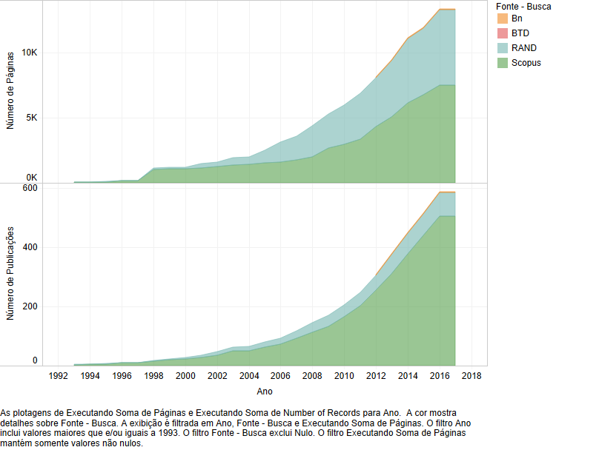

Fonte: Elaborado Pelo Autor.

Com o objetivo de identificar os trabalhos mais relevantes para o trabalho atual, foi adotado como critério a seleção de trabalhos que tratam do método RDM – Robust Decision Making, visto a existência de outras abordagens similares à esta (DITTRICH; WREFORD; MORAN, 2016; WALKER; HAASNOOT; KWAKKEL, 2013). Dentre tais trabalhos que de fato tratam do RDM, foram selecionados os trabalhos seminais bem como aplicações completas do RDM, os quais formaram um *shortlist* de trabalhos a serem analisados. Ressalta-se que, ainda que o shortlist pareça curto (o quadro abaixo contém 19 trabalhos), tal shortlist é uma amostra adequada para esta revisão da literatura, somando 1150 páginas. O motivo para tal volume reside no fato de que alguns destes trabalhos são livros ou teses seminais, os quais retratam a aplicação do RDM em detalhes.

Quadro – Shortlist de Trabalhos em RDM e EMA

| **Título** | **Síntese do Objetivo** | **Referência** |
| --- | --- | --- |
| Exploratory Modeling for Policy Analysis | Apresenta o conceito de modelagem exploratória e contesta o uso de modelos consolidativos para situações nas quais sua aplicação é inadequada. | (BANKES, 1993) |
| A new decision sciences for complex systems. | Discute o papel de métodos tradicionais e dos métodos de cenários para problemas complexos e incertos. Apresenta o CAR (Computer-Assisted Reasoning) e o RAP como alternativa para estes problemas. | (LEMPERT, 2002) |
| Confronting Surprise | Questiona o uso de ferramentas tradicionais para situações de incerteza, e apresenta uma das primeiras versões do RDM, até então chamado de RAP (Robust Adaptive Planning). | (LEMPERT; POPPER; BANKES, 2002) |
| Shaping the Next One Hundred Years: New Methods for Quantitative, Long-Term Policy Analysis | Neste livro as motivações e detalhes do RDM são amplamente discutidos. Trata-se do principal livro que apresenta o RDM enquanto alternativa para problemas complexos e incertos no ramo de LTPA (Long Term Policy Analysis). | (LEMPERT, 2003) |
| A General, Analytic Method for Generating Robust Strategies and Narrative Scenarios | Apresenta formalmente o RDM enquanto método para a abordagem de problemas incertos e complexos. | (LEMPERT et al., 2006) |
| New Methods for Identifying Robust Long-Term Water Resources Management Strategies for California | Trata-se da primeira análise completa utilizando o RDM em um problema real. Nesta tese, o RDM é utilizado para o planejamento de longo prazo de recursos hídricos da California. | (GROVES, 2006) |
| A new analytic method for finding policy-relevant scenarios | Apresenta o RDM e sua aplicação no planejamento de água da Califórnia. | (GROVES; LEMPERT, 2007) |
| Comparing Algorithms for Scenario Discovery | Compara os Algoritmos PRIM e CART para a descoberta de cenários. | (LEMPERT; BRYANT; BANKES, 2008) |
| Thinking inside the box: A participatory, computer-assisted approach to scenario discovery | Apresenta em mais detalhes a descoberta de cenários, explicitando os critérios e o funcionamento do algoritmo PRIM para a identificação de cenários. | (BRYANT; LEMPERT, 2010) |
| Investment Decision Making Under Deep Uncertainty: Application to Climate Change | Compara abordagens aplicáveis para decisões de investimento em situações de incerteza, incluindo o RDM, CBA (Análise de Custos e Benefícios), e Opções Reais. | (HALLEGATTE et al., 2012) |
| Exploratory Modeling and Analysis, an approach for model-based foresight under deep uncertainty | Discute o papel da EMA utilizando três casos distintos. Os casos mostram como é possível melhorar um plano estratégico iterativamente identificando as condições externas que fazem o plano ter performance ruim. | (KWAKKEL; PRUYT, 2013) |
| Assessment of water security using conceptual, deterministic and stochastic frameworks | Tese composta de três artigos. O primeiro compara o sistema brasileiro e o americano de gerenciamento de água. O segundo demonstra como uma análise quantitativa pode ser conduzida, usando o sistema cantareira, e o terceiro propõe um método que pode ser usado para o gerenciamento de água. A tese menciona a Robust Decision Making, mas não a aplica. | (RODRIGUES, 2014) |
| Managing Water Quality in the Face of Uncertainty: A Robust Decision Making Demonstration for EPA's National Water Program | O estudo explorou a possibilidade de aplicação do RDM aos processos de gerenciamento de qualidade da água da Agência de Proteção Ambiental Americana. | (FISCHBACH et al., 2015) |
| Robust Decision-Making in the Water Sector A Strategy for Implementing Lima ’ s Long-Term Water Resources Master Plan | Aplicação do RDM para a avaliação de investimentos em infraestrutura para provisão de água em Lima, Peru. | (KALRA et al., 2015) |
| Defense Resource Planning Under Uncertainty: An Application of Robust Decision Making to Munitions Mix Planning | Representa uma prova de conceito para a aplicação do RDM ao planejamento de mix de armamento em situações de defesa. | (LEMPERT et al., 2016) |
| Directed International Technological Change and Climate Policy New Methods for Identifying Robust Policies Under Conditions of Deep Uncertainty | O estudo explora a aplicação do RDM e EMA ao tema da troca tecnológica entre países para a tratativa de problemas climáticos. | (MOLINA-PEREZ, 2016) |
| Exploratory Modeling and Analysis | Define o conceito de Modelagem Exploratória (EMA), e suas motivações. Trata-se da Definição publicada na Enciclopédia de Pesquisa Operaciona. | (BANKES; WALKER; KWAKKEL, 2013) |
| Reinvigorating the scenario technique to expand uncertainty consideration | Propõe melhorias para a metodologia de cenários inserindo elementos do método RDM, como consideração de diversas incertezas. | (TRUTNEVYTE et al., 2016) |
| Using High-Performance Computing to Support Water Resource Planning: A Workshop Demonstration of Real-Time Analytic Facilitation for the Colorado River Basin | Testar o uso de computação de alta performance na facilitação de decisões em workshops em tempo real utilizando o Robust Decision Making | (GROVES et al., 2016) |

Fonte: Elaborado pelo Autor.

A Análise dos trabalhos acima revelou que a literatura existente em RDM possui poucos relatos de aplicações do método em empresas. Isto explica-se pois o objetivo original do RDM é a abordagem de problemas de políticas públicas de longo prazo (LEMPERT, 2003).

Exceções à este padrão existem, como a demonstração da aplicação da modelagem exploratória no planejamento de um aeroporto (KWAKKEL; PRUYT, 2013). Ainda assim, tais descrições sugerem a aplicabilidade da Modelagem Exploratória em geral, carecendo de uma análise em relação ao RDM. Considerando o exposto, este trabalho é relevante para a academia por propor a aplicação de um método recente em um novo contexto. Ressalta-se que o trabalho tem originalidade, visto que não foi localizada tese ou dissertação no Brasil que tenha até então aplicado o RDM.

### Justificativa Gerencial

Em termos práticos, este trabalho contribui em três diferentes aspectos. Em primeiro lugar, este trabalho contribui por explicitar as Incertezas, Objetivos e Opções relacionadas às decisões estratégicas da empresa a ser estudada. Tais elementos serão relacionados por meio de um modelo computacional de modo a ligar possíveis decisões às suas consequências previstas. Tal nível de formulação e explicitação quantitativa das opções estratégicas da empresa é uma contribuição *per se*.

Em segundo lugar, o trabalho irá explorar os impactos de incertezas críticas em relação às decisões estratégicas da empresa. Utilizando um framework de análise baseado em predições, a empresa atualmente não realiza tal tipo de análise, mantendo-se ignorante em relação ao impacto de tais incertezas em seus resultados no longo prazo.

Finalmente, o trabalho busca contribuir para a tomada de decisões estratégicas nas empresas em geral, permitindo que decisões que afetam o longo prazo sejam tomadas com base quantitativa. Espera-se, portanto, que tal trabalho eleve a capacidade da empresa em questão a tomar decisões robustas, e ainda sirva como um primeiro modelo que pode ser replicado em outras circunstâncias.

## Estrutura do Trabalho

A Figura 4 ilustra a Estrutura proposta para este trabalho. No capítulo 2, serão expostos os principais conceitos pertinentes para a execução deste trabalho, incluindo *Deep Uncertainty*, Modelagem Exploratório e o conteúdo do método RDM.

Em seguida, serão detalhados no capítulo 3 o delineamento da pesquisa bem como o método de trabalho. Esta pesquisa utilizará como abordagem a Design Science Research (DRESCH et al., 2015), visto que o objetivo principal do trabalho é a aplicação, avaliação e possível adaptação de um método a um contexto novo. Nos termos da Design Science, os objetivos deste trabalho são relevantes para o conhecimento em Design Science, visto que procura utilizar soluções conhecidas em novos problemas (GREGOR; HEVNER, 2013). Neste sentido, e nos termos utilizados por tais autores, este trabalho posiciona-se como uma exaptação, contribuindo para com o conhecimento existente para a abordagem de situações de incerteza e complexidade em empresas privadas. Um cronograma detalhado para a execução da dissertação foi elaborado e inserido no Apêndice B.

No capítulo 4, propõe-se que os resultados do trabalho sejam particionados em três partes distintas. Na primeira parte, a aplicação do RDM será descrita, de modo a explicitar as decisões tomadas no processo de aplicação do RDM. Tal etapa contribuirá especificamente com a empresa em questão por propor uma análise da robustez de sua estratégia. Na segunda parte, a aplicação realizada será discutida, de modo a explicitar heurísticas contingenciais e construtivas (DRESCH et al., 2015) utilizadas durante o processo de formulação e aplicação do modelo em questão. Tal etapa busca explicitar conhecimentos obtidos na construção do modelo, contribuindo especificamente à academia, e à questão de “como aplicar o RDM” em um novo contexto.

Figura – Estrutura do Trabalho.

Fonte: Elaborado pelo autor.

Finalmente, a terceira parte tratará de avaliar a aplicação do RDM. Propõe-se a utilização de entrevistas semi-estruturadas junto a profissionais envolvidos no processo de decisão, de modo que estes explicitem sua opinião sobre a abordagem RDM. Neste sentido, procura-se finalmente avaliar a aplicabilidade do RDM e suas limitações no novo contexto de aplicação.

Após a explicitação dos resultados da pesquisa o trabalho será concluído no capítulo 5 com a explicitação de suas contribuições, limitações e sugestões de trabalhos futuros.

# REFERÊNCIAS

BANKES, S. Exploratory Modeling for Policy Analysis. **Operations Research**, v. 41, n. 3, p. 435–449, 1993.

BANKES, S.; WALKER, W. E.; KWAKKEL, J. H. Exploratory Modeling and Analysis. In: GASS, S. I.; FU, M. C. (Eds.). . **Encyclopedia of Operations Research and Management Science**. Boston, MA: Springer US, 2013. p. 532–537.

BRADFIELD, R. et al. The origins and evolution of scenario techniques in long range business planning. **Futures**, v. 37, n. 8, p. 795–812, 2005.

BRYANT, B. P.; LEMPERT, R. J. Thinking inside the box: A participatory, computer-assisted approach to scenario discovery. **Technological Forecasting and Social Change**, v. 77, n. 1, p. 34–49, 2010.

DITTRICH, R.; WREFORD, A.; MORAN, D. A survey of decision-making approaches for climate change adaptation: Are robust methods the way forward? **Ecological Economics**, v. 122, p. 79–89, 2016.

DRESCH, A. et al. **Design Science Research: Método de Pesquisa para o Avanço da Ciência e Tecnologia**. 1. ed. Porto Alegre: Bookman, 2015.

FISCHBACH, J. R. et al. **Managing Water Quality in the Face of Uncertainty: A Robust Decision Making Demonstration for EPA’s National Water Program**. [s.l: s.n.].

GREGOR, S.; HEVNER, A. R. Positioning and Presenting Design Science Research for Maximum Impact. **MIS Quarterly**, v. 37, n. 2, p. 337–355, 2013.

GROVES, D. **New Methods for Identifying Robust Long-Term Water Resources Management Strategies for California**. [s.l: s.n.].

GROVES, D. G. et al. **Using High-Performance Computing to Support Water Resource Planning: A Workshop Demonstration of Real-Time Analytic Facilitation for the Colorado River Basin**. [s.l: s.n.].

GROVES, D. G.; LEMPERT, R. J. A new analytic method for finding policy-relevant scenarios. **Global Environmental Change**, v. 17, n. 1, p. 73–85, 2007.

HALLEGATTE, S. et al. Investment Decision Making Under Deep Uncertainty: Application to Climate Change. **Policy Research Working Paper**, n. 6193, p. 1–41, 2012.

KALRA, N. et al. Robust Decision-Making in the Water Sector A Strategy for Implementing Lima ’ s Long-Term Water Resources Master Plan. n. October, p. 1–47, 2015.

KNIGHT, F. H. **Risk, Uncertainty and Profit**. [s.l: s.n.]. v. XXXI

KWAKKEL, J. H.; PRUYT, E. Exploratory Modeling and Analysis, an approach for model-based foresight under deep uncertainty. **Technological Forecasting and Social Change**, v. 80, n. 3, p. 419–431, 2013.

LEMPERT, R. J. A new decision sciences for complex systems. **Proceedings of the National Academy of Sciences of the United States of America**, v. 99 Suppl 3, p. 7309–7313, 2002.

LEMPERT, R. J. **Shaping the Next One Hundred Years: New Methods for Quantitative, Long-Term Policy Analysis**. [s.l: s.n.].

LEMPERT, R. J. et al. A General, Analytic Method for Generating Robust Strategies and Narrative Scenarios. **Management Science**, v. 52, n. 4, p. 514–528, abr. 2006.

LEMPERT, R. J. et al. **Defense Resource Planning Under Uncertainty: An Application of Robust Decision Making to Munitions Mix Planning**. [s.l: s.n.].

LEMPERT, R. J.; BRYANT, B. P.; BANKES, S. C. Comparing Algorithms for Scenario Discovery. **Working Paper**, p. 1–35, 2008.

LEMPERT, R. J.; POPPER, S. W.; BANKES, S. C. Confronting Surprise. **Social Science Computer Review**, v. 20, n. 4, p. 420–440, 2002.

MOLINA-PEREZ, E. Directed International Technological Change and Climate Policy New Methods for Identifying Robust Policies Under Conditions of Deep Uncertainty. n. February, p. 1–193, 2016.

MORANDI, M. I. W. M.; CAMARGO, L. F. R. Systematic Literature Review. In: DRESCH, A.; LACERDA, D. P.; ANTUNES JR, J. A. V. (Eds.). . **Design Science Research A Method for Science and Tecnhology Advancement**. London: Springer, 2015. p. 161.

RAND. Making Good Decisions Without Predictions. **RAND Corporation Research Highlights**, p. 1–7, 2013.

RODRIGUES, D. B. B. Assessment of water security using conceptual, deterministic and stochastic frameworks. p. 108, 2014.

SCHOEMAKER, P. J. Scenario planning: a tool for strategic thinking. **Sloan management review**, v. 36, n. 2, p. 25, 1995.

TRUTNEVYTE, E. et al. Reinvigorating the scenario technique to expand uncertainty consideration. **Climatic Change**, v. 135, n. 3–4, p. 373–379, 2016.

WACK, P. Scenarios: Uncharted Waters Ahead. **Harvard Business Review**, n. 85516, 1985.

WALKER, W. E.; HAASNOOT, M.; KWAKKEL, J. H. Adapt or perish: A review of planning approaches for adaptation under deep uncertainty. **Sustainability (Switzerland)**, v. 5, n. 3, p. 955–979, 2013.

WALKER, W. E.; LEMPERT, R. J.; KWAKKEL, J. H. Deep Uncertainty. In: GASS, S. I.; FU, M. C. (Eds.). . **Encyclopedia of Operations Research and Management Science**. Boston, MA: Springer US, 2013. p. 395–402.

# APÊNDICE A – Protocolos de Pesquisa

Quadro – Protocolo da Revisão Sistemática da Literatura

| **Característica da Revisão** | **Decisão / Definição** | **Justificativa** |
| --- | --- | --- |
| **Framework Conceitual Inicial** | Exploratory Modeling Analysis and Robust Decision Making | Partiu-se  Para a localização de revisões de literatura de modo coerente, foi feita a opção de buscar por revisões de literatura que reconheçam as abordagens reconhecidas pela comunidade de pesquisadores local. |
| **Contexto** | Não será definido um contexto de aplicação a priori. | O objetivo desta etapa do trabalho não é limitar as revisões de literatura somente de um contexto específico. |
| **Horizonte** | Sem Limitações  1993 – Presente | O trabalho seminal desta vertente de pesquisa é atribuído a (BANKES, 1993). Por este motivo, serão consideradas publicações a partir desta data. |
| **Correntes teóricas** | A Pesquisa irá delimitar seu foco sobre a abordagem RDM. | Existem diversas abordagens para o tratamento de situações complexas e de incertezas. Uma revisão de tais abordagens é oferecida por alguns trabalhos esta (DITTRICH; WREFORD; MORAN, 2016; WALKER; HAASNOOT; KWAKKEL, 2013). Este trabalho opta por focalizar sua atenção na abordagem RDM. |
| **Idiomas** | Inglês | Não foram localizadas a priori teses ou dissertações brasileiras que tratem de aplicações do RDM. Por este motivo, apenas trabalhos de língua inglesa são revisados. |
| **Questão de revisão** | “Quais são os trabalhos seminais sobre o RDM e suas aplicações?”. | O objetivo desta revisão inicial é conhecer trabalhos seminais em RDM e suas principais aplicações, visando obter conhecimento sobre a possibilidade de sua aplicação em outros contextos. |
| **Estratégia de revisão** | Exploratória | Considerando que o tratamento do tema é recente, e de fato não foi ainda abordado por dissertações brasileiras, considera-se esta revisão de caráter exploratório. |
| **Extensão de Busca** | Saturação | Não pretende-se analisar todas as aplicações existentes do RDM, bem como não se busca realizar uma síntese de toda a população de artigos e trabalhos a respeito do tema. Por este motivo, a extensão da busca não será exaustiva, e sim por saturação. |
| **Fontes de Busca** | Scopus  RAND RDM Lab  Bases de Teses e Dissertações | Foram definidas estas bases pela sua abrangência. Em especial, o site do RAND RDM Lab possui mais de 80 publicações relevantes relacionadas ao RDM, constituindo-se a principal fonte de busca do trabalho. A Base de Teses e Dissertações foi utilizada para avaliar a existência de trabalhos brasileiros. |
| **Critérios de Inclusão** | Foram incluídas na base de trabalhos todos aqueles que apresentaram relação direta com o RDM ou com a abordagem EMA. Todos os trabalhos localizados na fonte RAND RDM Lab foram incluídos. | O objetivo de tais critérios é permitir a identificação de apenas trabalhos relacionados ao RDM ou à EMA. |
| **Critérios de Exclusão** | Foram excluídos da base de trabalhos aqueles que mencionam o RDM porém em contextos alheios à situações de incerteza e problemas de longo prazo. | Busca-se considerar apenas trabalhos diretamente relacionados à abordagem EMA. |
| **Termos de Busca** | Exploratory Modeling  Robust Decision Making  Scenario Discovery  Deep Uncertain* | Estes termos são encontrados com frequência nos textos seminais e últimos trabalhos relacionados à este tema de estudo. |

Fonte: Elaborado pelo autor**.**

# APÊNDICE B – Cronograma da Pesquisa

Figura – Cronograma Preliminar da Dissertação (Parte 1)

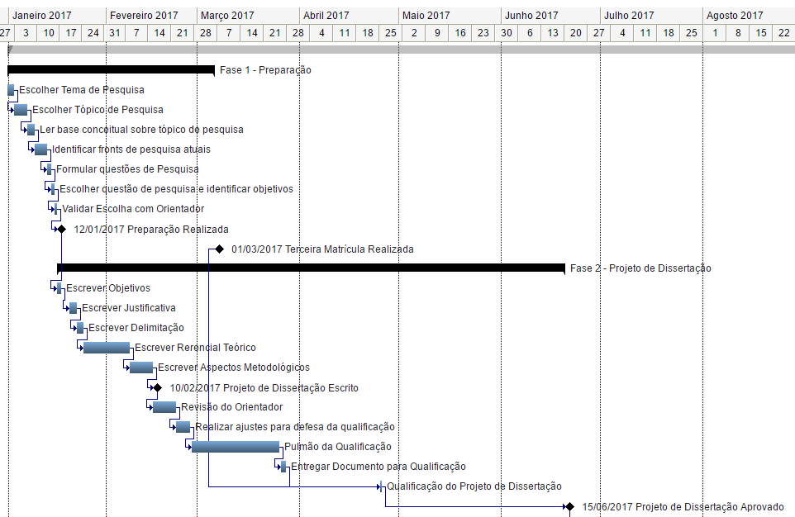

Figura – Cronograma Preliminar da Dissertação (Parte 2)

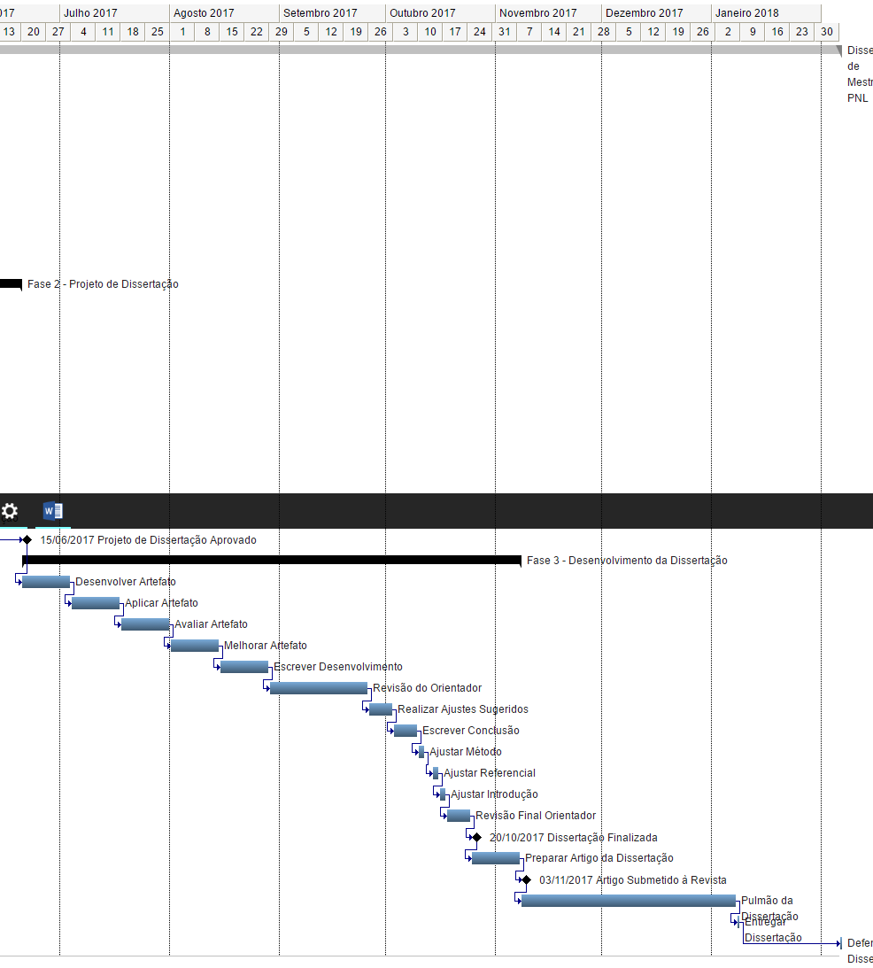



Fonte: Elaborado Pelo Autor.